Планшет геофизических исследований по скважине 6939 площадь Николо-Березовская м 1:200

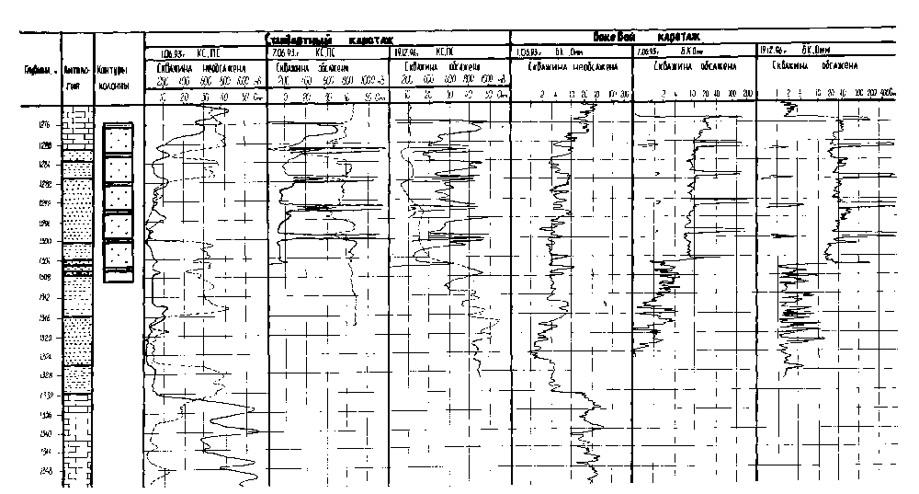

Рис. 6

Планшет геофизических исследований по скважине 6939 площадь Николо-Березовская м 1: 200
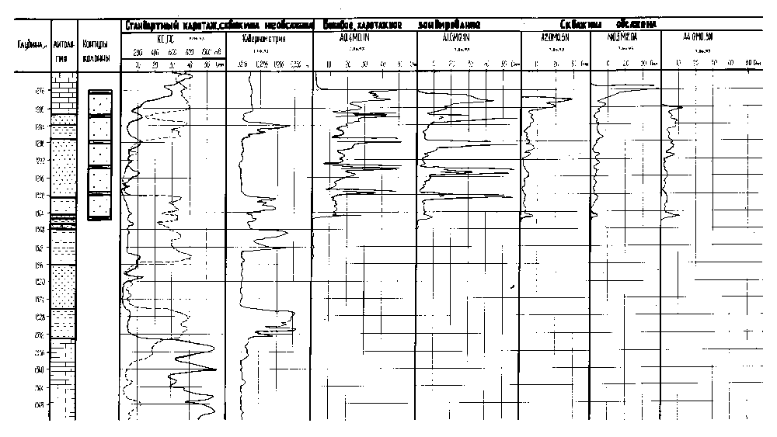Рис. 4

Планшет геофизических исследований по скважине 6939 площадь Николо - Березовская м 1:200
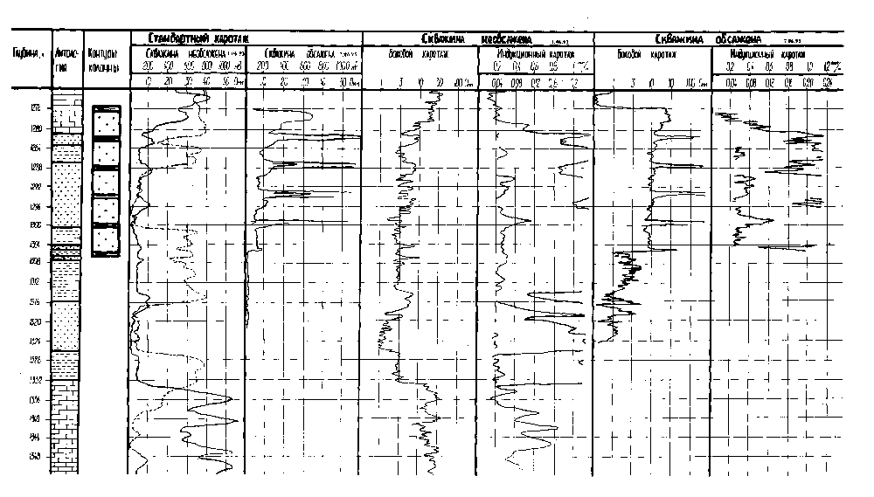
Рис. 5

Планшет геофизических исследований по скважине 6939 площадь Николо-Березовская скважина необсажена
м 1:200
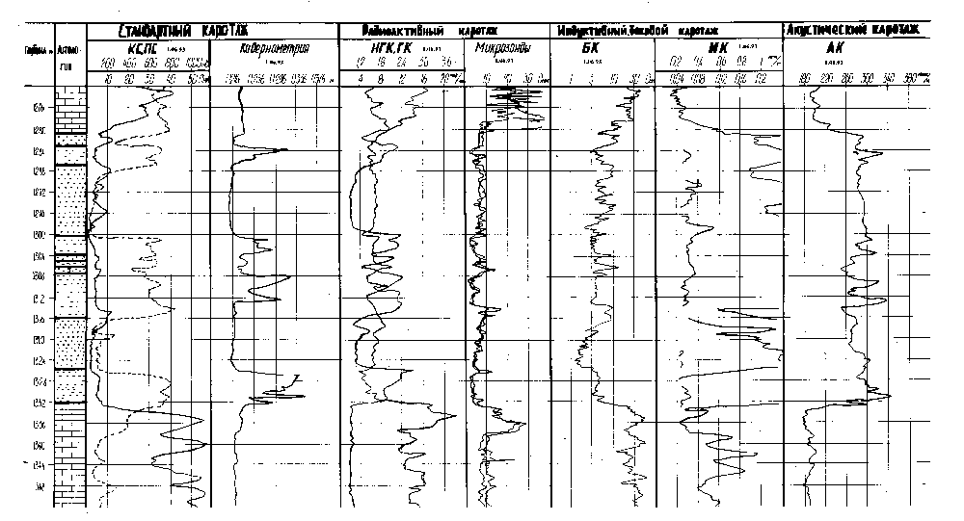
Рис. 3
43

Принципиальная схема участка корпуса фильтра
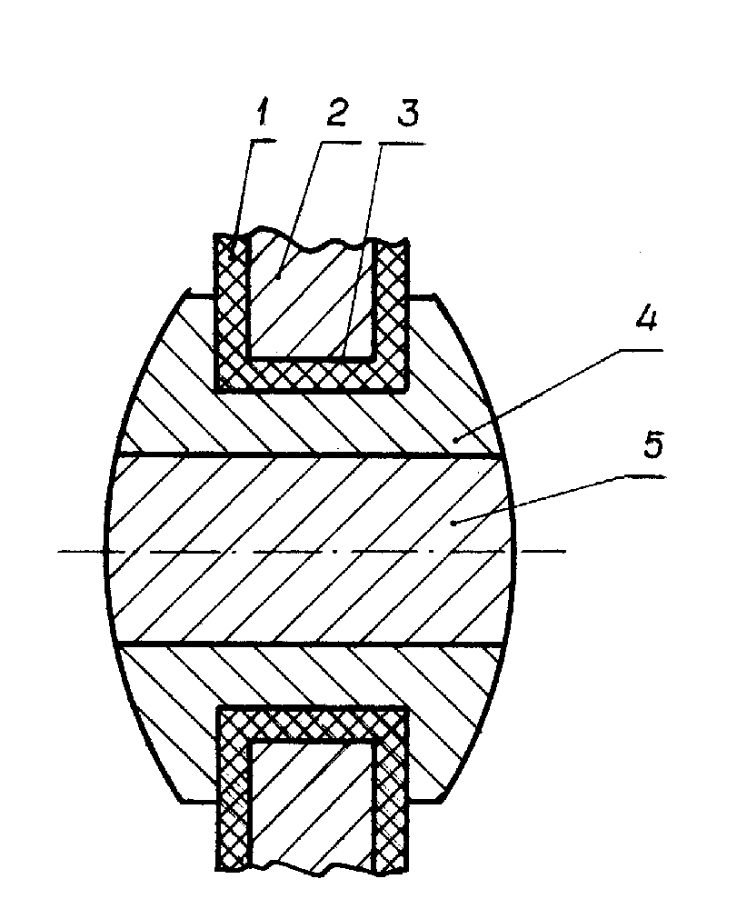

- электроизоляция; 2 - металлическая основа корпуса фильтра;
3 - стенка отверстия в металле; 4 - электропроводящее цилиндрическое кольцо; 5 - химически разрушаемая пробка

Рис. 10
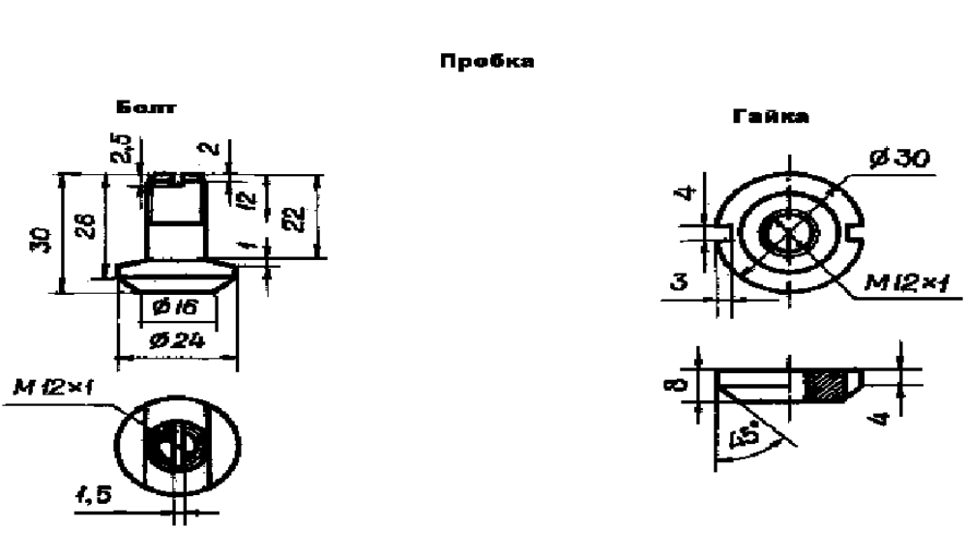
Рис. 11
49

Общий вид узла пробка со вставкой в трубе
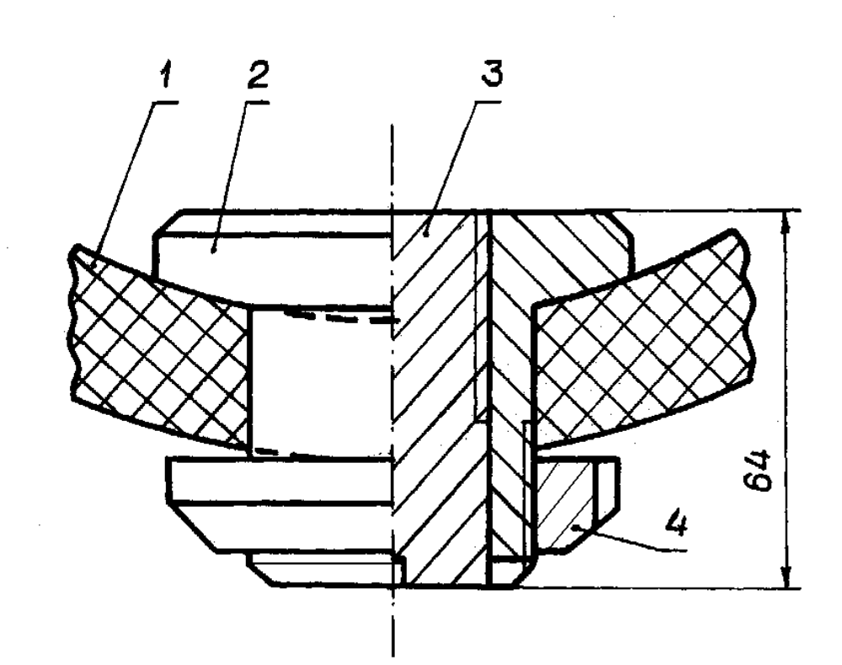

1 - стеклопластиковая труба; 2 - корпус пробки (болт); 3 - вставка; 4 - гайка

Рис. 12
51

Расчетная схема пробки со вставкой
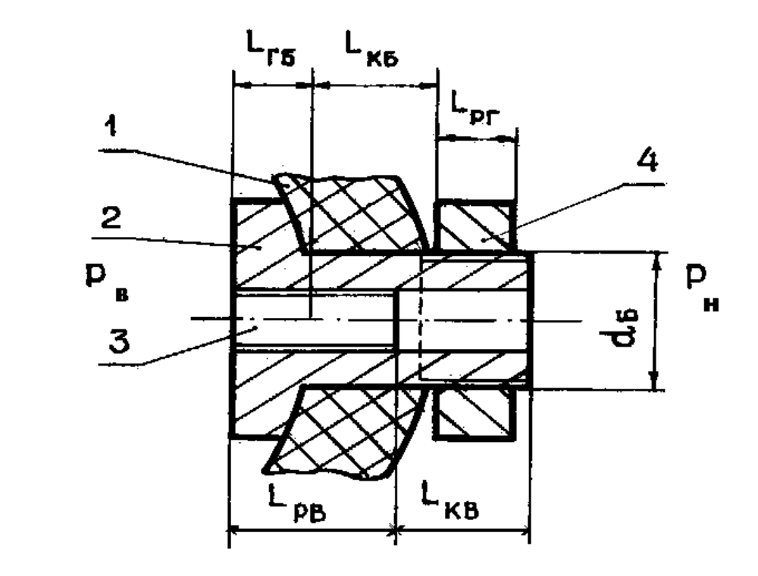

1 - стеклопластиковая труба; 2- корпус пробки (болт); 3 - вставка; 4 - гайка.
L_{кв} - длина участка с резьбой на вставке
L_{рк} - длина клеевого соединения на вставке
L_{рг} - длина участка с резьбой на гайке
L_{кб} - длина клеевого соединения на корпусе пробки
L_{гб} - высота головки болта (h)
d - диаметр корпуса пробки
Р_{в} - давление внутри трубы
Р_{н} - давление наружное

Рис. 13

53
Схема расположения центров отверстий на развертке поверхности трубы

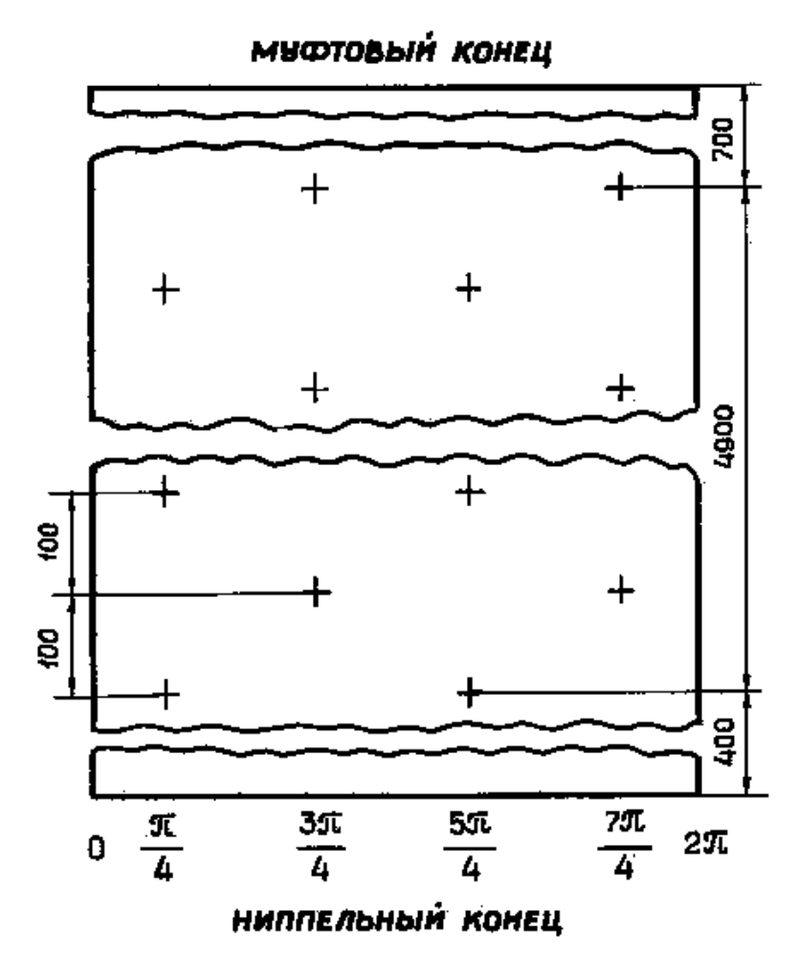

+ - центры отверстий

Рис 14

54
Расстановка на трубе пробок со вставками и без вставок при
количественном их соотношении 1 : 3
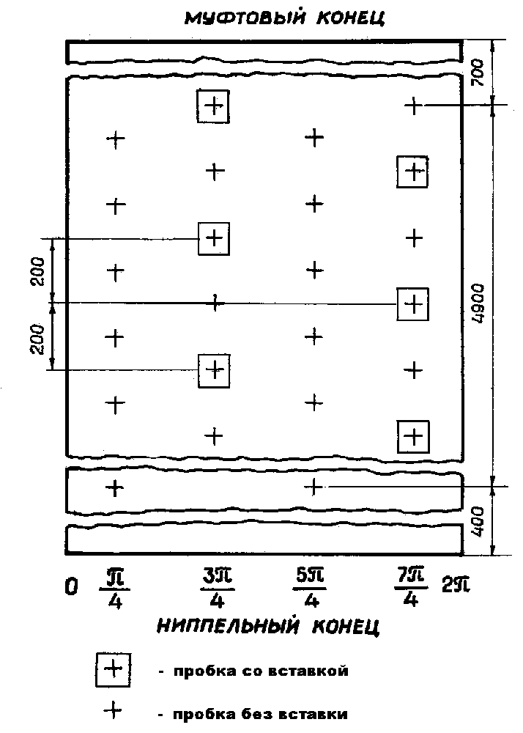

Рис. 15
55
Расстановка пробок со вставками и без вставок при
количественном их соотношении 1 : 7

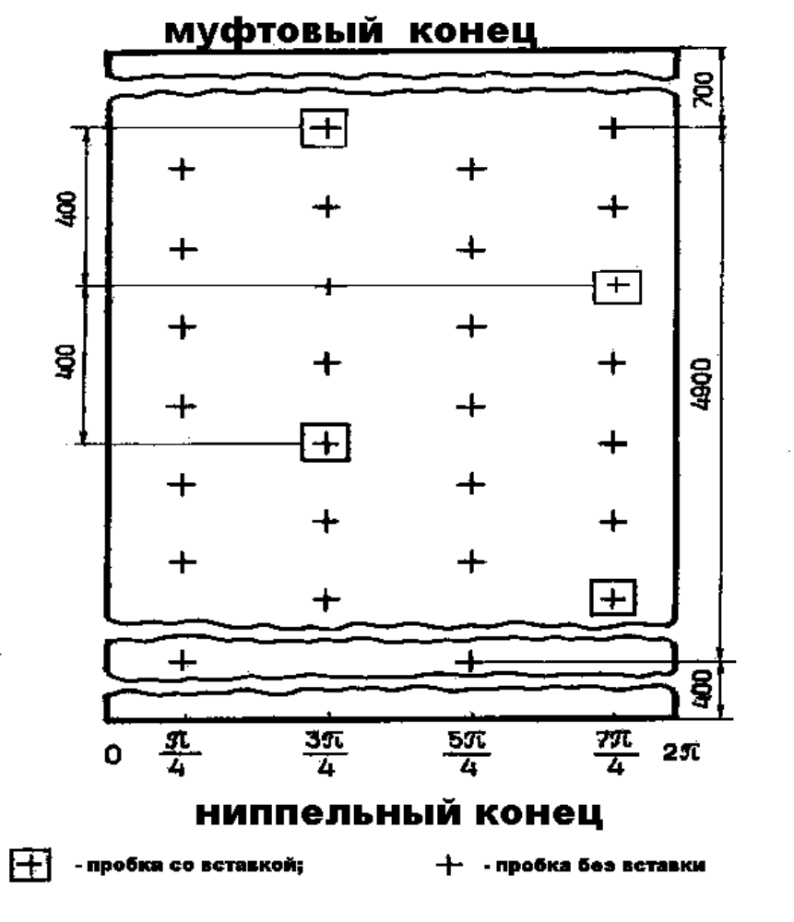

Рис. 16

56
Общий вид трубы

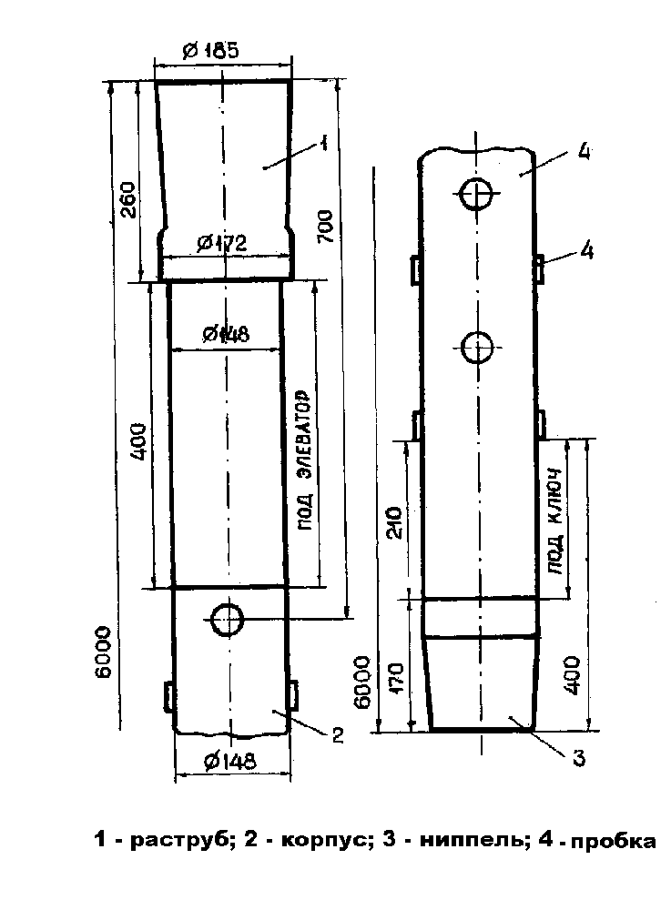

Рис. 17

64
Схема конструкции низа обсадной колонны
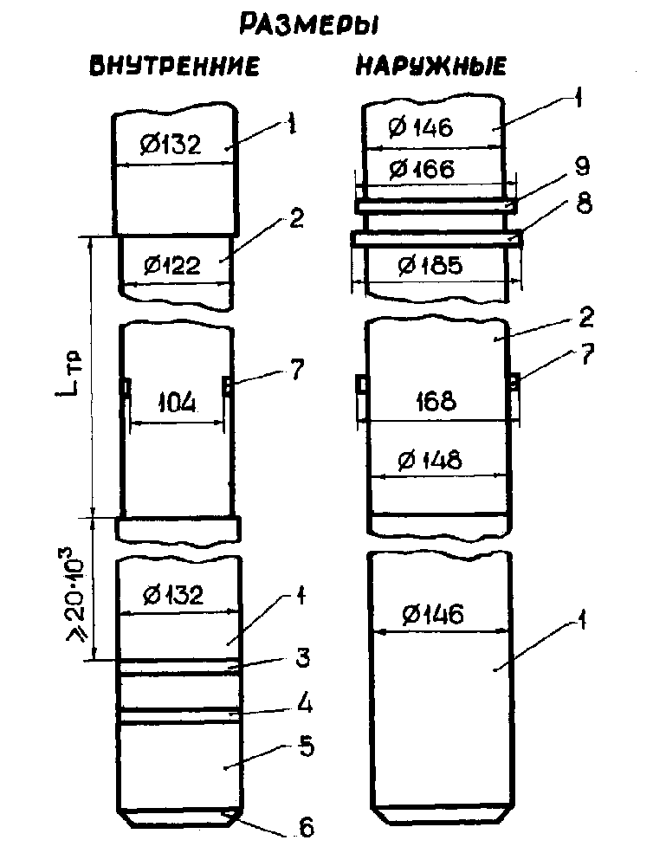
1 - стальные обсадные трубы 146х7 мм; 2 - трубы с пробками; 3 - стоп- кольцо; 4 - обратный клапан; 5 - участок труб и башмачный патрубок; 6 - башмак; 7 - пробка; 8 - раструб стеклопластиковой трубы; 9 - муфта стальной обсадной трубы; L_{пр} - длина участка труб с пробками
Рис. 19

65
Комплект элементов обсадной колонны у забоя
( при спуске пяти специальных труб )
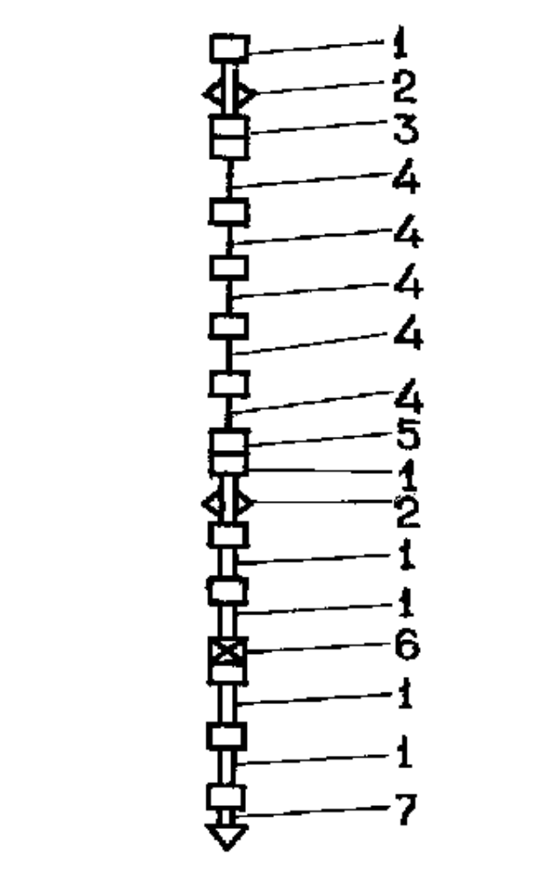

1 - труба стальная 146 мм; 2 - центратор стальной; 3 - верхний переводник;
4 - специальная труба; 5 - нижний переводник; 6 - стоп-кольцо и обратный клапан; 7 - башмачный патрубок и башмак

Рис. 20

Пробка со вставкой

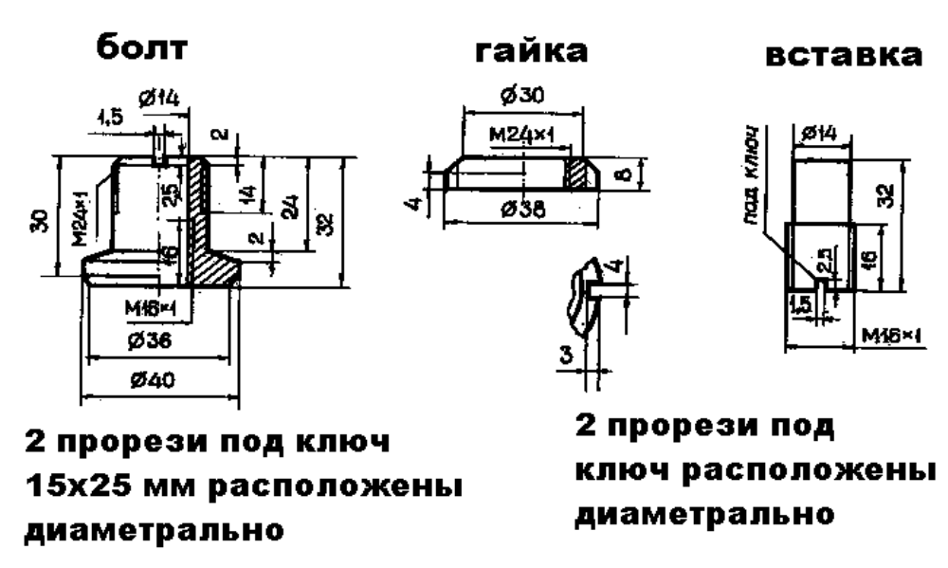

Рис. 18

Труба однораструбная

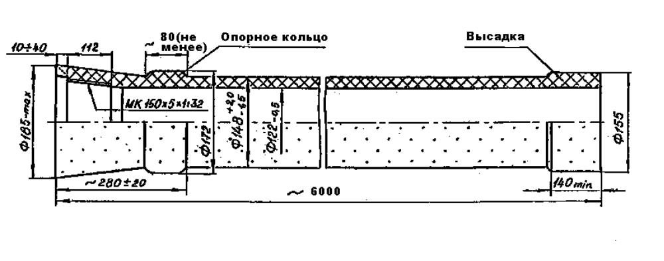

Рис.

